斯里兰卡亲子游猎博物线 8 Days
科伦坡-尼甘布-黑卡杜瓦-米瑞莎-辛哈拉加-乌达瓦拉维国家公园-霍顿平原国家公园-鲁努岗维赫罗国家公园-本达拉

线路类型：游猎 自然生境
天数：8天
综合强度：1星
徒步强度：1星
浮潜强度：1星
航行强度：1星
游猎强度：1星
最小参团年龄：5岁
参考成团人数：11-20人

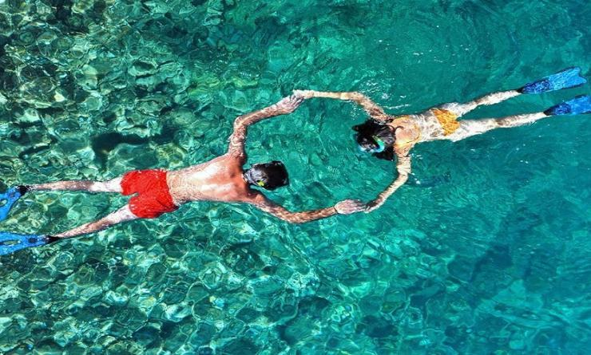

“印度洋上的明珠”斯里兰卡拥有非常丰富的海洋资源，浮潜后行走在黄昏时分的海边，你可以看到斯里兰卡特有的高跷渔夫。热带雨林以及开阔的平原地势，使得斯里兰卡成为名副其实的动物王国，在这里，人与动物和谐相处。在斯里兰卡，静态与动态各有其美，不愧是被马可·波罗称赞的最美丽的岛屿。

行程亮点：
▪ 清晨鱼市、海龟中心、亲子浮潜，带你步步深入尼甘布；
▪ 乘坐玻璃船、快艇看海豚、米瑞莎观鲸，海上的舞台带给你无限的惊喜；
▪ 行走在通往“世界尽头”的羊肠小道上，时刻期待着在万丈深渊戛然而止的刺激；
▪ 在本达拉观鸟，在乌达瓦拉维游猎，抑或踏入辛哈拉加热带雨林，猎奇的心理从未停止。

行程难度分级：
本行程的难度级别为1星。（请参见行程后的户外难度等级说明）

线路设计师

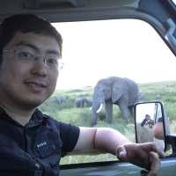  姜盟 frank  BM自然博物产品总监；博物专家 |  | 南京江豚保护协会副会长兼秘书长  南京电视台牛咔视频探索频道负责人  江苏省科普作家协会副秘书长兼生态专委会主任  江苏省动物学会理事、科普委员会副主任  国际自然保护地联盟（IAPA）专家网络成员，自然摄影爱好者

行程安排

D1 到达科伦坡（Colombo） - 尼甘布（Negombo）

行程：
乘坐飞机抵达斯里兰卡首都科伦坡（Colombo），乘坐小巴前往尼甘布（Negombo），这座位于兰卡西岸的小城临近国际机场，极富生活气息，这座位于兰卡西岸的小城临近国际机场，有斯里兰卡最热闹的鱼市。比起更负盛名的科伦坡，在尼甘布的海滩上，你或许更能够发现属于自己的兰卡足迹。
住宿：Avendra Garden Hotel（或同级）
餐饮：早餐；午餐（自理）；晚餐

人文亮点：

尼甘布
“想用最斯里兰卡的方式开启你的旅程，那就去尼甘布看看吧！这座位于兰卡西岸的小城临近国际机场，有斯里兰卡最热闹的鱼市。带上孩子像一个斯里兰卡人一样早起，在鱼市上体味市井生活的气息，一起做出最鲜美的海味。穿上平民的服饰，吃最地道的兰卡餐厅。这是一座富有生活气息的小城，比起更负盛名的科伦坡，在尼甘布的海滩上，你或许更能够发现属于自己的兰卡足迹。

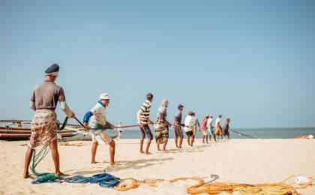 | 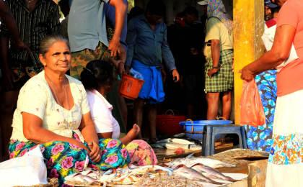

D2 尼甘布（Negombo） - 黑卡杜瓦（Hikkaduwa）

行程：
带上孩子像一个斯里兰卡人一样早起，到鱼市上体味市井生活的气息。鱼市开放的时间在8点之前，在市集上可以买到极具性价比的鲜活海产，和孩子一起动手制作简单美味的食物！热情的斯里兰卡人以捕获优质的鱼而自豪，甚至会毫不吝惜地与游客们分享——朴实的热情、勤奋劳作的氛围和喧嚣的生活气息，或许是尼甘布最特别的风景。
接着前往黑卡杜瓦小镇（Hikkaduwa），我们会在这里坐汽艇深入红树林，那些树木并不真是红色，只是树皮脱落后裸露出的树干是红色的。这里还是植物的世界，动物的天堂。我们徜徉在马度内陆河道，穿梭于红树林间，欣赏岸边秀美风光同时，鱼鹰、翠鸟、蜥蜴、鳄鱼、苍鹰……各种水鸟不时闯入视野，这就是我们的博物之旅第一站。（现在，红树林开发后也成了旅行社热衷的隐形购物之地，但我们只专注博物亲子旅行，绝对不会带大家前去购物）
晚上就在黑卡杜瓦的酒店休息。
住宿：Resort Citrus Hikkaduwa（或同级）
餐饮：早餐（酒店）；午餐；晚餐

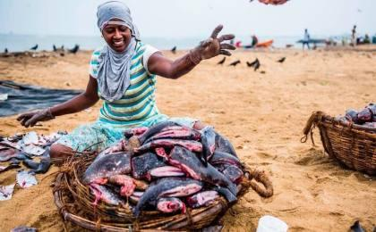 | 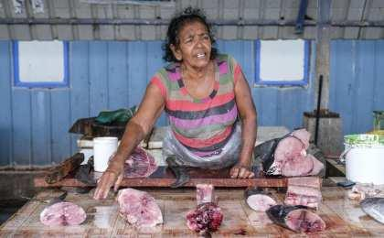

D3 黑卡杜瓦（Hikkaduwa） - 米瑞莎（Mirissa）

行程：
不满足于在沙滩上戏水玩沙子？那就到海上去！乘坐神奇的玻璃船在透亮的海水上漂浮，看脚底游走的斑斓鱼群和形态各异的珊瑚，是不容错过的奇妙体验。更有趣的是带上宝贝一起浮潜，安全的浅水域里有温和的海龟，“跟着那海龟水中游，慢慢的趴在沙滩上，看着那浪花一朵朵”，让孩子们在印度洋清凉的海水里玩个痛快！
下午我们前往海龟中心(Turtle Sea Center)，生性善良、善待动物的斯里兰卡人用这种方式帮助海龟成功孵化，拯救这种被列为濒危保护动物的古老物种。在海龟保育中心里能看到海龟孵化的过程，学习海龟生长繁衍和海洋保护的知识，更能培养宝贝亲近自然与动物的美好品格！
晚上来到米瑞莎（Mirissa）住宿。在蔚蓝的海洋上停泊着一弯新月，微风轻拂高耸的椰树，海水冲刷着柔软的沙滩——在米瑞莎，一切都温柔美好得像一场梦。
住宿：Mandara Resort（或同级）
餐饮：早餐（酒店）；午餐；晚餐

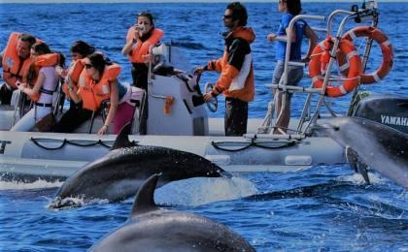 | 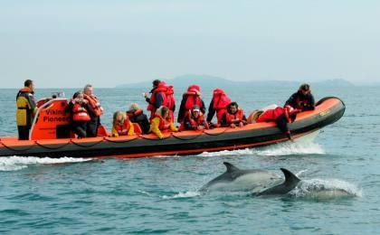

D4 米瑞莎（Mirissa） - 辛哈拉加（Sinharaja）

行程：
早上，我们在米瑞莎海岸出海观鲸（Whale Watching），这是世上规模最大的蓝鲸栖息地。这种温和巨大的生物像一座座小岛漂浮在米瑞莎海岸的周围，成就了斯里兰卡独一无二的奇景。除了蓝鲸，这里还能遇见抹香鲸、鳍鲸和海豚们，堪称孩子们最爱的水上动物园！
下午前往辛哈拉加（Sinharaja），这里没有繁华的街道和川流的人群，而是属于兰卡西南部的一块人迹罕至的神秘之地。这里有兰卡仅存的原始雨林，保留着最完整的生态和最丰富的物种！正如梭罗所言：“我步入丛林，因为我希望生活的有意义，我希望活得深刻，然后从中学习。以免让我在生命终结时，却发现自己从来没有活过。”这不仅是物种宝库，却也是让孩子脱离社会生活，深入自然之境的绝妙机会。
住宿：Hotel Rainforest Edge（或同级）
餐饮：早餐（酒店）；午餐；晚餐

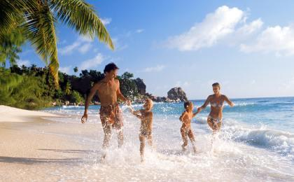 | 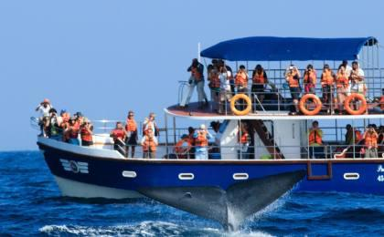

D5 辛哈拉加（Sinharaja） - 乌达瓦拉维国家公园（Udawalawa National Park）

行程：
早餐后，我们带着孩子来到被联合国教科文组织纳入世界遗产地的辛哈拉加热带雨林保护区（Rainforest Reservation），这是锡兰展现物种多样性和良好生态圈的最佳样本。这片茂密的热带雨林被称为“物种宝库”，其中居住的物种之丰富，绝对超乎你的想象！徒步（Hiking）是体验雨林风情的最好方式，快带上孩子来一场妙趣横生、大开眼界的雨林探险吧！晚上，我们来到乌达瓦拉维（Udawalawe）的酒店住宿。
住宿：Grand Udawalawe（或同级）
餐饮：早餐（酒店）；午餐；晚餐

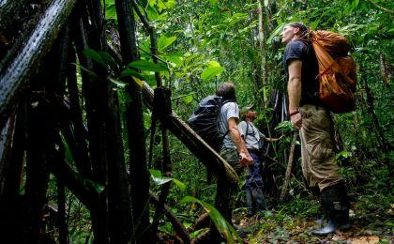 | 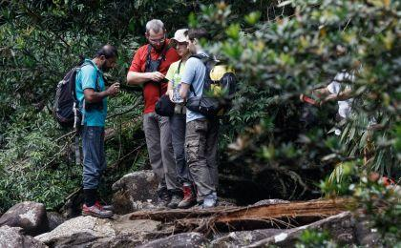

D6 乌达瓦拉维国家公园（Udawalawa National Park） - 霍顿平原国家公园（Horton Plains National Park）

行程：
早上，我们游览乌达瓦拉维（Udawalawe），位于北界高地上的乌达瓦拉维国家公园（Udawalawe National Park），是世界上最好的野象观赏点之一。在乌达瓦拉维这块生机勃勃的区域里长满了草原和灌木，各种野生动物穿行其中，一派生机勃发的景色。景区有专门的交通工具和保护措施，让孩子以最安全而生动的方式亲近自然与动物，开拓眼界！下午出发前往霍顿平原国家公园（Horton's Park），这是蔓延到“世界尽头”的国家公园，也是壮丽无奇的天然动物园，晚上在此入住酒店。
住宿：Black pool（或同级）
餐饮：早餐（酒店）；午餐；晚餐

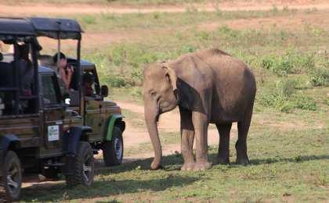 | 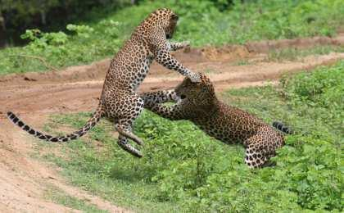

D7 霍顿平原国家公园（Horton Plains National Park） - 鲁努岗维赫罗国家公园（Lunugamvehera National Park） - 本达拉（Bundala）

行程：
霍顿平原绝大部分都覆盖着原始的草地，茂密的丛林星罗棋布，除了具有代表性的水鹿，还有各种只在斯里兰卡才能见到的鸟儿。和孩子一起在霍顿平原上来一场乐趣横生的徒步（Hiking），在被称为世界尽头的千米悬崖上远眺——这将是宝贝一生中的难忘体验。
下午我们前往鲁努岗维赫罗国家公园(Lunugamvehera National Park)游猎，不同于大众化的雅拉国家公园，它位于雅拉国家公园附近，却不同于人流过多的雅拉，这是只有小众游猎玩家才知道的观赏花豹、大象之地，在这里好好享受独属于你和孩子的博物时光吧！
晚上我们乘坐小巴来到本达拉（Bundala），在此入住酒店。位于兰卡南部海岸线的本达拉是著名的湿地保护区，是鸟类爱好者的必去之地，被称为“观鸟天堂”。本达拉的鸟类品种之丰富，堪称实体的《鸟类百科全书》。对于孩子来说，本达拉绝对是一处美丽而又充满惊喜的乐园。
住宿：Chaarya Resort（或同级）
餐饮：早餐（酒店）；午餐；晚餐

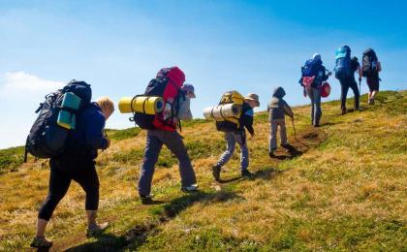 | 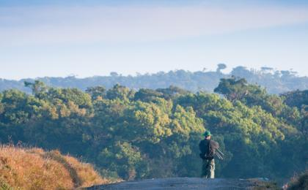

D8 本达拉（Bundala） - 科伦坡（Colombo）；返程或继续延展行程

行程：
早上来到本达拉国家公园（Bundala National Park），这是被拉姆萨湿地公约认证的湿地保护区，汇集了水道、泻湖和沙丘，潋滟的水波在朝阳中发出闪亮的微光，成千上万中缤纷各异的鸟类在此生活，从体型最小的蜂鸟到成群的火烈鸟，绝对是宝贝最喜爱的观鸟公园！
自由活动，根据航班时间前往科伦坡机场，乘坐返程的飞机。
住宿：自理
餐饮：早餐（酒店）；午餐（自理）；晚餐（自理）

人文亮点：

科伦坡
科伦坡（拉丁字母转译为：Colombo），人口642,163人，大地区为2,234,289人（2001年），位于锡兰岛西南岸、濒印度洋，是斯里兰卡的最大城市与商业中心，而斯里兰卡实际的首都斯里贾亚瓦德纳普拉科特（Sri jayawardenapura-kotte）位于其郊区，但因距离过近，许多国际的官方资料仍记载科伦坡为斯里兰卡的首都，包括美国中央情报局，科伦坡的名称来自僧伽罗语的Kola-amba-thota，意为“芒果港”，其后葡萄牙人将其拼写成Colombo以纪念哥伦布。

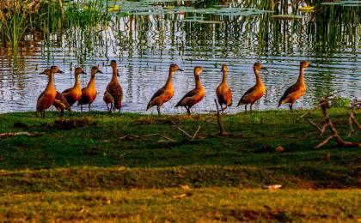 | 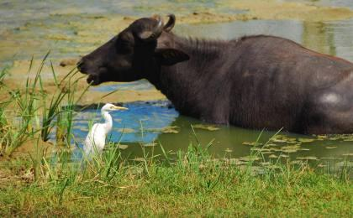

行程说明：
特别注意：仅为品牌宣传和目的地渲染所制作的部分微信稿和其他类似宣传海报，视频等，不作为我方最终准确的细节行程依据，同时也不作为报价的依据。
以上宣传内容为展示内容，仅供参考。感谢理解。

参考酒店清单

第1晚：尼甘布 - Avendra Garden Hotel（或同级）
四星酒店，设计典雅而精致，服务温暖而亲切，距离教堂、海滩等景点都仅有很短的步行路程。

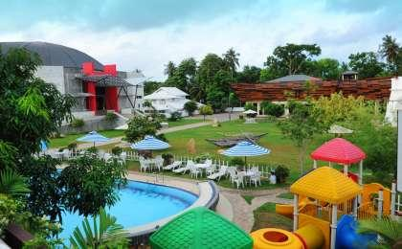 | 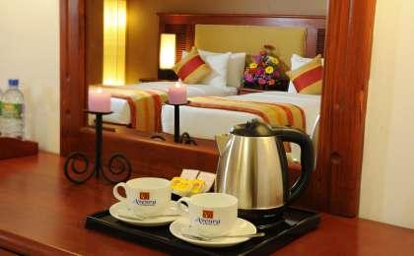

第2晚：黑卡杜瓦 - Resort Citrus Hikkaduwa（或同级）
海滩边的四星度假酒店，阳光、沙滩、落日、贝壳……

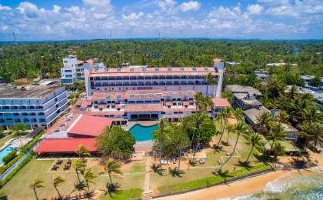 | 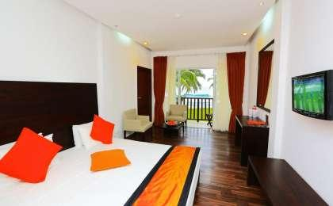

第3晚：米瑞莎 - Mandara Resort（或同级）
享有米瑞莎海湾之景的四星度假酒店。

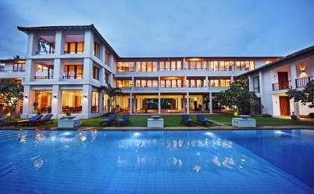 | 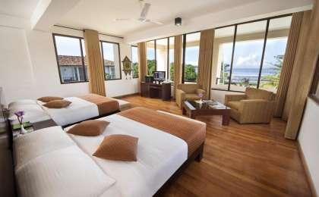

第4晚：辛哈拉加 - Hotel Rainforest Edge（或同级）
这家木屋结构酒店位于辛哈拉加雨林边缘，风景优美，可以远眺群山丛林，是观鸟爱好者的绝佳去处。

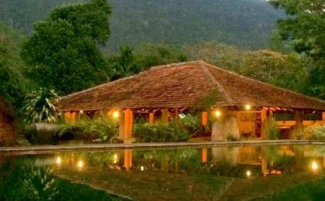 | 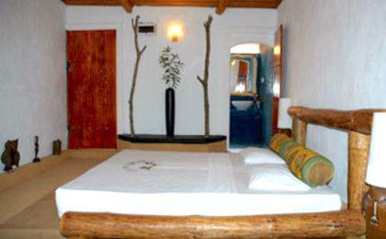

第5晚：乌达瓦拉维国家公园 - Grand Udawalawe（或同级）
该四星酒店坐落于斯里兰卡干湿地带的边界，周围拥有迷人的自然风景，距离大象孤儿院仅500米，距离Uda Walawe国家公园仅有5分钟车程。

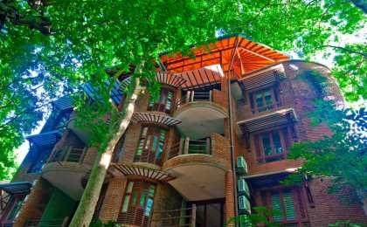 | 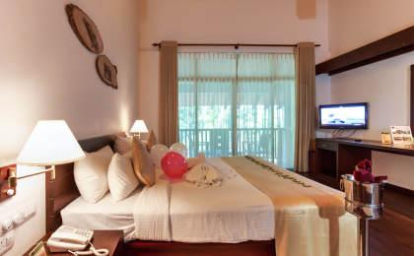

第6晚：霍顿平原国家公园 - Black pool（或同级）
该四星酒店位于茶园之中，大部分客房都享有山脉或花园景致。

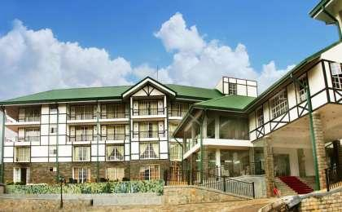 | 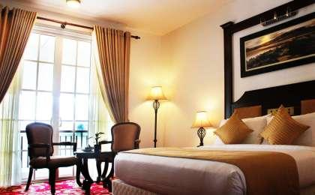

第7晚：本达拉 - Chaarya Resort（或同级）
坐落在郁郁葱葱的绿树之中的四星度假酒店。

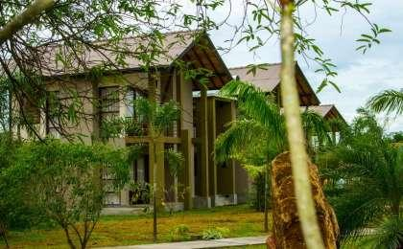 | 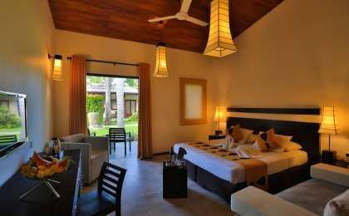

住宿说明：
鉴于户外行程的特殊性，我方对于酒店 / 住宿的定义，可能包括：
1. 标准酒店（独立卫浴）；
2. 酒店式公寓（我方为独立的公寓，公寓内我方自己团员公用卫浴，比如四室两厅两卫）；
3. 高山小屋（多人间，一般为公用卫浴）；
4. 特色营地：2-4人间；一般公用卫浴，部分独立卫浴；
非经特别说明，我们所有的住宿均为酒店或者酒店式公寓（大床或者双床需要提早预约，默认是双床）；

所有最后的住宿清单，请以我方最终发送的排期行程文件（含具体行程日期）和行程确认书为准。我方会给予最为准确的说明。

参考餐饮清单

日期 | 早餐 | 午餐 | 晚餐
D1 |  | 自理
D2 | 酒店
D3 | 酒店
D4 | 酒店
D5 | 酒店
D6 | 酒店
D7 | 酒店
D8 | 酒店 | 自理 | 自理

户外补充说明

本行程所涉及的户外活动及难度级别：
 | 徒步 | 骑行 | 登山 | 漂流 | 浮潜 | 潜水 | 航行 | 游猎
0.5星（亲子）
1星 | ✓ |  |  |  | ✓ |  | ✓ | ✓
2星
3星
4星
5星
6星
7星

难度级别说明如下：

0.5星（亲子）
人群： | 完全针对中国的家庭和孩子的实际情况，分为4-6岁组，6-12岁组以及12岁以上组；
设计理念： | 户外启蒙；
强度： | 每天的行走时间不超过2小时，可能涉及以徒步、登山或漂流为代表的各种运动组合，专门为中国市场定制的难度等级，一般来说适合所有4岁以上的孩子
户外风险： | 完全可控；极低；全套专业和规范流程；
参加要求： | 身体健康；满足年龄需求；无需任何户外经验；无需任何特殊户外装备；

1星
人群： | 针对没有任何户外经验，或者有1年以内户外经验；追求不一样的旅行体验的体验性人群；
设计理念： | 户外教育；户外进阶；不一样的旅行；
强度： | 每天的行走时间不超过4小时，可能在公路，步道，山野小径
户外风险： | 完全可控；较低；全套专业和规范流程；
参加要求： | 身体健康；对体验旅行的理念有认知并认同；无需任何户外经验；基础户外装备；

2星
人群： | 针对没有任何户外经验，或者有1年以内户外经验；追求不一样的旅行体验的体验性人群；
设计理念： | 户外教育；户外进阶；不一样的旅行；
强度： | 每天的行走时间在4-5小时，可能在公路，步道，山野小径，或者峡谷穿越
户外风险： | 完全可控；较低；全套专业和规范流程；
参加要求： | 身体健康；对体验旅行的理念有认知并认同；无需任何户外经验；基础户外装备；

3星
人群： | 需要有1年以上户外经验或者完全符合需求的体力；追求不一样的旅行体验的体验性人群；可能需要接受我们的电话访问；
设计理念： | 户外教育；户外挑战；户外改变你的世界；
强度： | 每天的平均徒步时间5小时，平均爬升度在600-800米，平均徒步距离15公里
户外风险： | 有一定户外风险；安全完全可控；全套专业和规范流程；
参加要求： | 身体健康；对体验旅行的理念有认知并认同；需要一定户外经验；需要相应的户外装备；无需特别的技术装备；

4星
人群： | 需要有1年以上户外经验或者完全符合需求的体力；追求不一样的旅行体验的体验性人群；可能需要接受我们的电话访问；
设计理念： | 户外教育；户外挑战；户外改变你的世界；
强度： | 每天的平均徒步时间6小时，平均爬升度在700-1000米，平均徒步距离15-18公里，可能有部分路段高海拔
户外风险： | 有一定户外风险；安全完全可控；全套专业和规范流程；
参加要求： | 身体健康；对体验旅行的理念有认知并认同；需要一定户外经验；需要相应的户外装备；无需特别的技术装备；

5星
人群： | 需要2年以上户外经验；对于体力要较高需求；追求不一样的旅行体验的体验性人群；需要接受我们的电话访问和筛选；
设计理念： | 户外挑战；户外改变你的世界；
强度： | 每天的平均徒步时间6-7小时，平均爬升度在1000米以上，同时/或者平均徒步距离20公里，部分路段高海拔，可能包含部分登顶（容易）
户外风险： | 有户外风险；全套专业和规范流程；需要对风险和难度有心理认知；
参加要求： | 身体健康；对户外旅行的理念有认知并认同；需要2年以上户外经验；需要相应的户外装备；可能需要特别的技术装备；

6星
人群： | 需要2年以上户外经验；对于体力要较高需求；追求不一样的旅行体验的体验性人群；需要接受我们的电话访问和筛选；
设计理念： | 户外挑战；户外改变你的世界；
强度： | 每天的平均徒步时间7-8小时，平均爬升度在1000米以上，同时/或者平均徒步距离20公里，部分路段高海拔，部分路段需要结组，需要具备阿式登山技巧
户外风险： | 有户外风险；全套专业和规范流程；需要对风险和难度有心理认知；
参加要求： | 身体健康；对户外旅行的理念有认知并认同；需要2年以上户外经验；需要相应的户外装备；可能需要特别的技术装备；

7星
人群： | 需要相应领域的成熟户外经验；对体力和毅力都有完美的需求；追求高难度等级的户外挑战和极限之美；需要接受我们的履历筛选和实地考察；
设计理念： | 户外挑战；极限户外；
强度： | 每天的平均徒步时间超过8小时，平均爬升度在超过1000米，同时/或者平均徒步距离20公里以上，部分路段高海拔，部分路段需要结组，需要具备阿式登山技巧
户外风险： | 有较强户外风险；全套专业和规范流程；需要充分了解风险；
参加要求： | 不做定义；按实际选择线路，活动和日期量身定制；

来自我们的专业外籍户外领队：户外出行提醒 & 户外装备建议

头部 | 防晒帽 | 其他用品 | WiFi
 | 太阳镜 |  | 洗漱用品
上身 | 冲锋衣（防风水外套） |  | 防晒霜
 | 速干衣 |  | 防晒唇膏
 | 皮肤风衣／防晒服 |  | 驱蚊液
 | 女士运动内衣 |  | 多功能转换插头
下身 | 速干裤 |  | 相机
 | 内裤 |  | 卫生用品
足部 | 运动鞋 |  | 外币现金
手部 | 薄款手套 |  | 多币种信用卡
基础装备 | 日登山包 |  | 个人常备药物
 | 水袋或户外水壶水杯 |  | 湿纸巾或毛巾
 | 防水袋 |  | 个人口味零食
 | 保温壶 |  | 能量棒
 | 救生哨

